ЦІЙ ДИТИНІ ПОТРІБНА РОДИНА

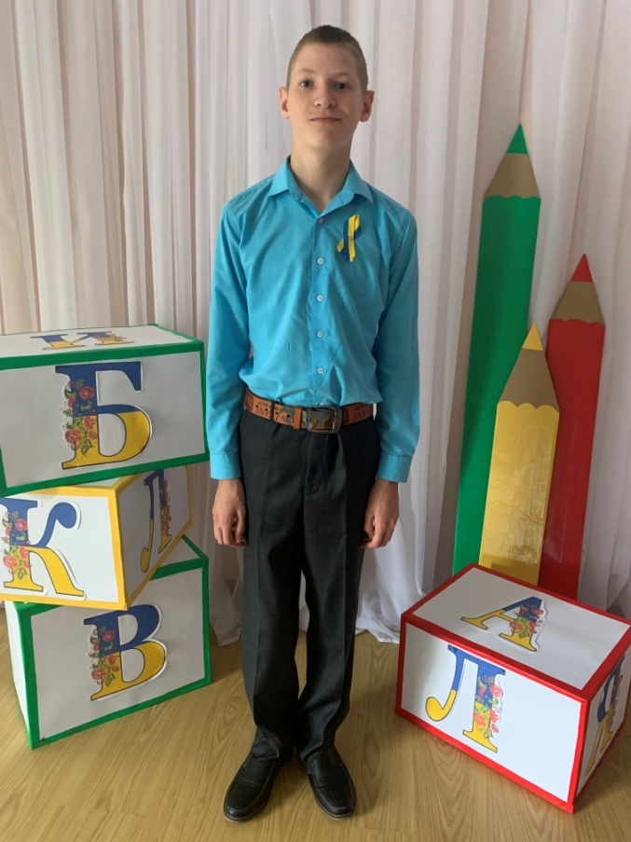 | це Владислав  йому 17 років  дитина-сирота  дитина з особливими потребами  навчається в Миколаївській філії Парасковіївської спеціальної школи № 40  місце походження дитини - м.Курахове  можлива форма влаштування - піклування, ПС, ДБСТ, усиновлення
Звертатися до Служби у справах дітей виконавчого комітету Курахівської міської ради, тел. 066-891-98-19

